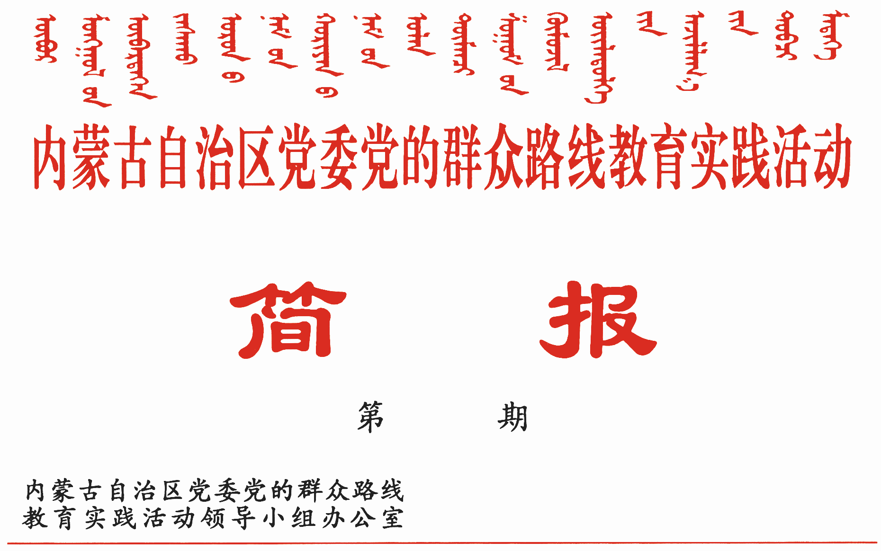

273

2014年10月11日

自治区党委召开常委会议
传达学习中央教育实践活动总结大会等
会议精神 研究部署我区贯彻落实工作
王君主持并讲话

10月10日，自治区党委召开常委会议，传达学习习近平总书记在党的群众路线教育实践活动总结大会上的重要讲话精神，传达国务院第七次足球工作专题会议精神，研究我区贯彻落实意见。
自治区党委书记、自治区党委党的群众路线教育实践活动领导小组组长王君主持会议并讲话，自治区领导李佳、张力、李鹏新、布小林、那顺孟和、杜梓、王中和、杨俊兴出席会议，任亚平、呼尔查、王波、马明、白向群列席会议，自治区有关部门负责同志参加会议。
会议强调，全区各级党组织和广大党员干部要认真学习、深刻领会习近平总书记在党的群众路线教育实践活动总结大会上的重要讲话精神，切实用讲话精神统一思想、统一行动，以对党对人民高度负责的政治责任感，把中央的部署要求在内蒙古不折不扣地落到实处。要坚持不懈地抓好整改落实、建章立制工作，全面落实“两方案一计划”提出的各项任务，全面兑现“个人整改措施”作出的各项承诺，确保教育实践活动善始善终、善作善成。要全面总结我区教育实践活动的经验和做法，进一步坚定信心、明确方向，持之以恒地抓好作风建设，推动党风和干部作风持续好转。要强化管党治党意识，明确管党治党责任，全力抓好贯彻落实，以锲而不舍、驰而不息的精神推进从严治党，始终保持党的先进性和纯洁性。
会议传达了国务院第七次足球工作专题会议精神，强调要认真贯彻落实习近平总书记重要批示精神，按照国务院专题会议精神和刘延东副总理考察我区时提出的要求，全面落实《自治区发展足球事业规划(2015-2025)》，以改革创新的精神，积极开展试点工作，着力破除制约足球事业发展的体制机制障碍，充分发挥政府和市场两只手的作用，加快建立政府主导与市场运作并重、部门协同与社会参与并举、培养人才与全民运动共赢的发展格局，推动我区足球事业尽快发展壮大起来，努力走在全国前列。
会议听取了中央第四巡视组巡视我区反馈意见整改落实工作进展情况汇报。会议强调，中央巡视组巡视反馈意见的整改落实是必须完成好的一项政治任务。各地各部门要进一步增强责任感和紧迫感，采取更加有力有效的措施抓好整改，确保在规定时限内保质保量完成各项整改任务。要进一步强化责任，加强协调配合，做到每一项整改任务都有明确的责任人、时间表和整改要求，并全面落实到位，没有按期完成整改任务的要严肃追究相关责任人的责任。要加快建立长效机制，切实堵塞漏洞、解决问题，坚决防止问题反弹，不断巩固整改落实成果，确保向中央和全区人民交出一份合格答卷。

报：中央巡回督导组
王君书记，巴特尔主席，李佳副书记，张力书记，乌兰部长，
李鹏新部长
自治区党委教育实践活动领导小组各成员
发：自治区各督导组，第一批教育实践活动各单位领导小组组长
各盟市、旗县（市、区）党委教育实践活动领导小组及其办公室
挂：北疆先锋网，内蒙古组织工作网
自治区党委教育实践活动领导小组办公室 2014年10月11日印发

